Mode d’emploi Space Invaders

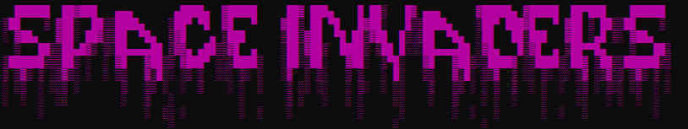

Alexis Rojas CID2A

ETML

CP : Patrick Chenaux

Table des matières

1 Spécifications 2

1.1 Titre 2

1.2 Description 2

1.3 Matériel et logiciels à disposition 2

1.4 Prérequis 2

1.5 Cahier des charges 2

1.5.1 Objectifs et portée du projet (objectifs SMART) 2

1.5.2 Caractéristiques des utilisateurs et impacts 2

1.5.3 Fonctionnalités requises (du point de vue de l’utilisateur) 2

1.5.4 Contraintes 2

1.5.5 Travail à réaliser par l'apprenti 2

1.5.6 Si le temps le permet … 2

1.5.7 Méthodes de validation des solutions 2

1.6 Les points suivants seront évalués 2

1.7 Validation et conditions de réussite 2

2 Planification Initiale 2

3 Analyse 2

3.1 Opportunités 2

3.2 Document d’analyse et conception 2

3.3 Conception des tests 2

3.4 Planification détaillée 2

4 Réalisation 2

4.1 Dossier de Réalisation 2

4.2 Modifications 2

5 Tests 2

5.1 Dossier des tests 2

6 Conclusion 2

6.1 Bilan des fonctionnalités demandées 2

6.2 Bilan de la planification 2

6.3 Bilan personnel 2

7 Divers 2

7.1 Journal de travail 2

7.2 Bibliographie 2

7.3 Webographie 2

8 Annexes 2

# Touches d’interaction